|  |  |
| --- | --- |
| **PHÒNG GIÁO DỤC VÀ ĐÀO TẠO**  **HUYỆN VĂN BÀN – LÀO CAI**  **ĐỀ CHÍNH THỨC** | **KỲ THI CHỌN HỌC SINH GIỎI LỚP 9 CẤP HUYỆN**  **NĂM HỌC: 2021 - 2022**  **Môn thi: HÓA HỌC - Thời gian làm bài: 150 phút** |

**Câu 1 (3,0 điểm)**

1. Viết PTHH thực hiện dãy chuyển hóa sau:



2. Hoàn thiện các PTHH sau:

a. 

b.  (dư) 

c.  (loãng) 

d. 

**Câu 2 (3,0 điểm)**

2.1. Không dùng thêm thuốc thử nào khác, hãy phân biệt các dung dịch riêng biệt sau bằng phương pháp hóa học: .

2.2. Giải thích các hiện tượng sau và viết PTHH (nếu có):

a. Tại sao khi nấu nước giếng ở một số vùng lại có lớp cặn ở dưới đáy ấm?

b. Vì sao đá khô có thể bảo quản thực phẩm tốt hơn nước đá?

**Câu 3 ( 3,0 điểm)**

3.1. Thí nghiệm được mô tả như hình vẽ:

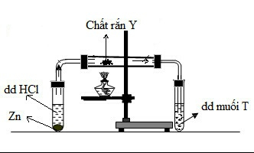

**(2)**

**(1)**

**Pb(NO3)2**

**S bột**

Nêu hiện tượng xảy ra trong ống nghiệm (1) và (2). Viết PTHH? Nếu thay dung dịch  bằng dung dịch  thì ống nghiệm (2) sẽ có hiện tượng gì?

3.2. Trong các nhà máy cung cấp nước sinh hoạt thì khâu cuối cùng của việc xử li nưởe là khử trùng nước. Một trong các phưong pháp khử trùng nước đang được dùng là dùng Clo, Giả sử lượng Clo được bom vào nước trong bể tiếp xúc theo tỉ lệ 5  Nếu vói dân số huyện Văn Bàn là 90.000 người, mỗi người dùng 100 lít nước/ngày, thì nhà máy cung cấp nước sinh hộ cần dùng bao nhiêu kg Clo mỗi ngày cho việc xử li nước?

3.3. Sục  vào dung dịch chứa  và  ta thu được kết quả như đồ thị dưới đây. Xác định a, b.

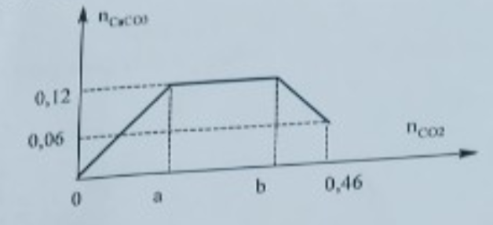

**Câu 4 (4,0 điểm)**

4.1. Hòa tan hoàn toàn 1,44 gam kim loại hóa trị (II) bằng 250ml dung dịch . Để trung hòa lượng axit dư cần dùng 60ml dung dịch NaOH 0,5M, Xác dịnh tên kim loại ?

4.2. Một dung dịch A chứa  và H2SO4 theo tỉ lệ số mol 3: 1, biết  dung dịch A được trung hoà bời  dung dịch NaOH. Biết trong 1 lít dung dịch NaOH đã dùng ở trên có chứa .

a/ Tính nồng độ mol của mỗi axit trong A.

b/  dung dịch  phàn ứng vửa đủ với bao nhiêu  dung dịch bazơ B chứa NaOH 0,2M và .

**Câu 5(3,0 điểm)**

5.1. Người ta dùng khí  ở nhiệt độ cao để khử  hỗn hợp X chứa ,  thu được hỗn hợp chất rắn Y vả hỗn hợp khí Z. Cho Z đi qua dung dịch  dư, phản ứng xong thu được  kết tủa. Xác định khối lượng hỗn hợp Y.

5.2. Cho x gam hỗn hợp gồm các kim loại hoạt động tác dụng với dung dịch  dư thu được dung dịch D và y mol khí (đktc). Cô cạn dung dịch D thu được z gam muối khan. Lập biểu thức liên hệ giữa x, y, z

**Câu 6 (4,0 điểm).**

Hỗn hợp  gồm Al và FexOy. Nung  gam  trong điều kiện không có không khí, khi đó xảy ra phản ứng . Sau phản ứng thu được hỗn hợp chất rắn Y. Chia Y thành 2 phần:

+ Phần 1: Cho tác dụng với dung dịch NaOH dư, sau phản ứng thu được 1,68 lít khi và 12,6 gam chất rắn.

+ Phần 2: Cho tác dụng với dung dịch H2SO4 đặc nóng dư, sau phản ứng thu được 27,72 lít khi SO2 và dung dịch  chứa  muối sunfat. Biết các phản ứng xảy ra hoàn toàn, các khí đo ở .

Tìm  và công thức phân tử của oxit FexOy.